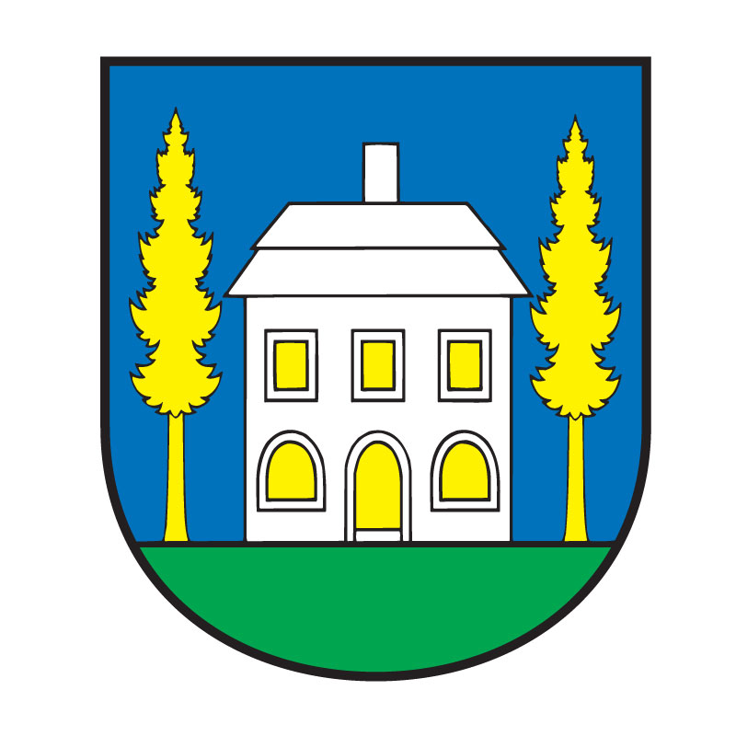
STAROSTA OBCE ŠEMŠA, ŠEMŠA 116, 044 21 ŠEMŠA

V Šemši dňa 22.11.2021

P o z v á n k a

V súlade s ustanovením § 13 ods. 4 písm. a/ zák. SNR č. 369/1990 Zb. o obecnom zriadení v znení neskorších predpisov

starosta obce zvoláva
zasadnutie Obecného zastupiteľstva obce Šemša,

ktoré sa uskutoční dňa 25.11.2021 o 18.00 hod. v Sále kultúrneho domu v Šemši

s navrhovaným programom:
- Otvorenie zasadnutia.
- Schválenie programu rokovania zasadnutia OZ, určenie overovateľov a zapisovateľa.
- Kontrola plnenia uznesení.
- Čerpanie rozpočtu za 3.Q. 2021
- Návrh rozpočtu na 2022 – 2024
- Schválenie výšky stočného pre rok 2021
- Zmeny a doplnky ÚPN obce Šemša
- PHSR - program hospodárskeho a sociálneho rozvoja 2022-2027
- Rôzne
- Záver

Martin Kövér
starosta obce

